Реферат
на тему:
“TURBO PASCAL”

П Л А Н
- Програмне забезпечення Turbo Pascal - 7.0.
- Інтерфейс програми. Меню.
- Оператори мови Pascal.
- Оператор (for; repeat; while; write; read).

Для початку роботи з Турбо Паскаль зручніше за все надійти в такий спосіб:
- Запустити Norton Commander;
- Зайти в каталог, у якому планується зберігати файли з вихідними текстами програми, а також допоміжні файли вашої прграмми;
- Викликати гаряче меню Norton Commander (натиснувши клавішу F2);
- Вибрати рядок "Turbo Pascal 7.0";
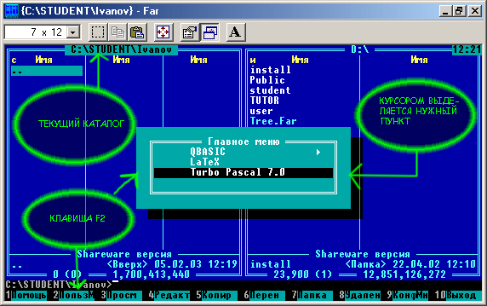
Якщо у вас уже є деякий файл із вихідним текстом програми (файл із розширенням pas), з яким ви хочете продовжити роботу, то досить навести на нього покажчик Norton Commander і натиснути Enter. У цьому випадку запуститься Turbo Pascal і відразу відкриється текст обраної вами програми.
В програмі Turbo Pascal: один екран - це текстовий екран редактора Turbo Pascal і другий екран - це екран рішень, доступ до якого необхідний, щоб побачити результати рішення задачі. І здійснюється він одночасним натисканням двох клавіш: Alt+F5. Повернення до текстового екрана по натисканню клавіші F5.
У заголовку вікна написане ім'я файлу - вихідного тексту програми. У робочій зоні буде активізоване вікно NONAME00.PAS, у яке ви можете ввести текст програми. Миготливий курсор указує те місце на екрані, у якому буде з'являтися текст.
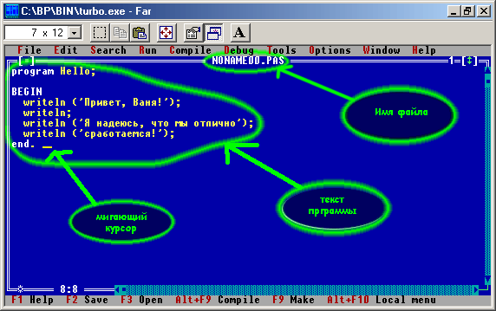
Допущену при введенні тексту помилку можна усунути, установивши курсор під помилково введеним символом і натиснувши клавішу [DEL]. Можна також скористатися клавішею [Backspase]. Для цього установите курсор правее символу, що видаляється. Уведення кожного нового рядка закінчуйте натисканням клавіші [Enter]. Набираючи текст, особливу увагу звертайте на точне відтворення всіх знаків (крапок, крапок з коми, апострофів), тому що компілятор дуже чуттєвий до дріб'язків подібного роду. Від вас у даному випадку потрібно не винахідливість, а елементарна ретельність.
Програма мовою Паскаль складається з заголовка, розділів описів і роздягнула операторів. Заголовок програми містить ім'я програми, наприклад:
Program PRIM;
Опису можуть містити в собі:
- роздягнув бібліотек, що підключаються, (модулів);
- роздягнув опису міток;
- роздягнув опису констант;
- роздягнув опису типів;
- роздягнув опису перемінних;
- роздягнув опису процедур і функцій.
Роздягнув опису модулів визначається службовим словом USES і містить імена модулів, що підключаються, (бібліотек) як вхідних до складу системи Turbo Pascal, так і написаних користувачем. Роздягнув опису модулів повинний бути першим серед розділів описів. Імена модулів відокремлюються друг від друга комами:
uses CRT, Graph;
Любою оператор у програмі може бути позначений міткою. Ім'я мітки задається за правилами утворення ідентифікаторів Турбо Паскаль. У якості мітки також можуть використовуватися довільні цілі числа без знака, що містять не більш чотирьох цифр. Мітка ставиться перед оператором і відокремлюється від нього двокрапкою. Усі мітки, використовувані в програмі, повинні бути перераховані в розділі опису міток, наприклад:
label 3, 471, 29, Quit;
Опис констант дозволяє використовувати імена як синоніми констант, їхній необхідно визначити в розділі опису констант:
const K= 1024; MAX= 16384;
У розділі опису перемінних необхідно указати всі перемінні, використовувані в програмі, і визначити їхній тип:
var P,Q,R: Integer;
A,B: Char;
F1,F2: Boolean;
Опис типів, процедур і функцій буде розглянуто нижче. Окремі розділи описів можуть отсутствовать, але варто пам'ятати, що в Паскаль - програмі повинні бути обов'язково описані усі компоненти програми.
Роздягнув операторів являє собою складений оператор, що містить між службовими словами
begin.......end
послідовність операторів. Оператори відокремлюються друг від друга символом ;. Текст програми закінчується символом крапка.
Крім описів і операторів Паскаль - програма може містити коментарі, що являють собою довільну послідовність символів, розташовану між відкриваючою дужкою коментарів { і закриваючою дужкою коментарів }.
Приклад 1
program Primer; {обчислення суми двох чисел}
var
x,y,s: integer;
begin
WriteLn('Уведіть через пробіл два числа ');
ReadLn(x,y);
s := x + y;
WriteLn('Сума чисел дорівнює ',s);
end.
Дана програма запитує з клавіатури два числа, знаходить їхню суму і виводить відповідь. Тепер зробимо так, щоб програма спочатку очищала екран, виконувала свої дії, а наприкінці роботи дозволяла користувачу подивитися результат, очікуючи його натискання клавіші.
Приклад 2
program Primer; {обчислення суми двох чисел}
uses Crt; {підключення модуля, необхідного для процедур
очищення екрана і затримки}
var
x,y,s: integer;
begin
ClrScr; {очищення екрана}
WriteLn('Уведіть через пробіл два числа ');
ReadLn(x,y);
s := x + y;
WriteLn('Сума чисел дорівнює ',s);
ReadKey; {чекання натискання клавіші}
end.

Цикли
У більшості задач, що зустрічаються на практиці, необхідно робити багаторазове виконання деякої дії. Такий багаторазово повторювана ділянка обчислювального процесу називається циклом.
Якщо заздалегідь відома кількість необхідних повторень, то цикл називається арифметичним. Якщо ж кількість повторень заздалегідь невідомо, то говорять про ітераційний цикл.
В ітераційних циклах виробляється перевірка деякої умови, і в залежності від результату цієї перевірки відбувається або вихід з циклу, або повторення виконання тіла циклу. Якщо перевірка умови виробляється перед виконанням блоку операторів, то такий ітераційний цикл називається циклом із предусловием (цикл "поки"), а якщо перевірка виробляється після виконання тіла циклу, те це цикл із постусловием (цикл "до").
Особливість цих циклів полягає в тім, що тіло циклу з постусловием завжди виконується хоча б один раз, а тіло циклу з предусловием може жодного разу не виконатися. У залежності від розв'язуваної задачі необхідно використовувати той чи інший вид ітераційних циклів.

Арифметичні цикли
Синтаксис:
for перемінна := значення 1 to значення 2 do оператор
чи
for перемінна := значення 1 downto значення 2 do оператор
Оператор for викликає оператор, що знаходиться після слова do, по одному разі для кожного значення в діапазоні від значення 1 до значення 2.
Перемінна циклу, початкове і кінцеве значення повинні мати порядковий тип. Зі словом to, значення перемінної циклу збільшується на 1 при кожній ітерації циклу. Зі словом downto, значення перемінної циклу зменшується на 1 при кожній ітерації циклу. Не слід самостійно змінювати значення керуючої перемінної усередині циклу.
Як і у випадку використання оператора умовного преходу, варто пам'ятати, що синтаксис мови допускає запис тільки одного оператора після ключового слова do, тому, якщо ви хочете в циклі виконати групу операторів, обов'язково треба об'єднати їх у складений оператор (обмережити операторними дужками begin ... end). У противному випадку буде зроблена логічна помилка програми.
Приклад 1. Квадрати чисел від 2-х до 10-и.
for x:=2 to 10 do WriteLn(x*x);
Приклад 2. Латинський алфавіт.
for ch:='A' to 'Z' do Writeln(ch);
Приклад 3. Використання циклу з downto.
for i:=10 downto 1 do WriteLn(i);
Приклад 4. Використання складеного оператора.
for x:=1 to 10 do begin
y:=2*x+3;
WriteLn('f(',x,')=',y);
end;

Ітераційні цикли з предусловием
Синтаксис:
while вираження do оператор
Оператор після do буде виконуватися доти, поки логічне вираження приймає щире значення (True). Логічне вираження є умовою поновлення циклу. Його істинність перевіряється щораз перед черговим повторенням оператора циклу, що буде виконуватися лише доти, поки логічне вираження щире. Як тільки логічне вираження приймає значення неправда (False), здійснюється перехід до оператора, що випливає за while.
Вираження оцінюється до виконання оператора, так що якщо воно із самого початку було помилковим (False), те оператор не буде виконаний жодного разу.
Тут також варто пам'ятати, що дозволяється використовувати тільки один оператор після ключового слова do. Якщо необхідно виконати групу операторів, то варто використовувати складений оператор.
Приклад.
eps:=0.001;
while x > eps do x:=x/2;

Використана література:
- Перминов О.Н. Программирование на языке Паскаль.
- Справочник. -М.: Радио и связь., 1989. -129с.
- Фаронов В.В. Турбо Паскаль 7.0. Практика программирования. Учебное пособие. -М.: Нолидж, 1997. -432с.
- Ян Белецкий. Турбо Паскаль с графикой для персональных компьютеров. -М.: Машиностроение, 1991. -320с.

